Kabeljauw visstoof
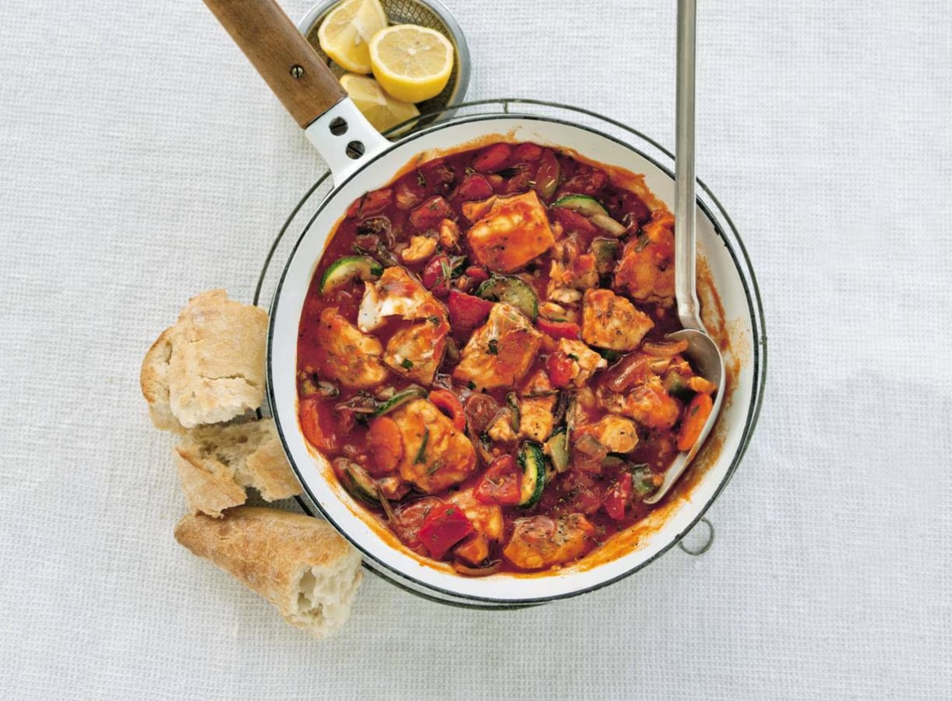

Ingrediënten: Aantal personen 4
- 500 g diepvries kabeljauwfilets 3 tenen knoflook
- 2 el traditionele olijfolie 400 g Provençaalse wokgroente
- 100 ml droge witte wijn 350 g tomato frito
- 1 tl gedroogde Provençaalse kruiden 1 vers stokbrood

Aan de slag:
Laat de kabeljauw ontdooien. Snijd de knoflook fijn. Verhit de olie in een hapjespan en fruit de knoflook 30 sec. Voeg de wokgroente toe en draai het vuur hoog. Bak al omscheppend 2 min.
Voeg de wijn, tomatensaus en Provençaalse kruiden toe en breng aan de kook. Snijd de vis in stukjes. Draai het vuur laag en leg de vis in de saus. Stoof afgedekt in 6 min. gaar. Breng op smaak met peper en eventueel zout. Serveer de visstoof met het stokbrood.

